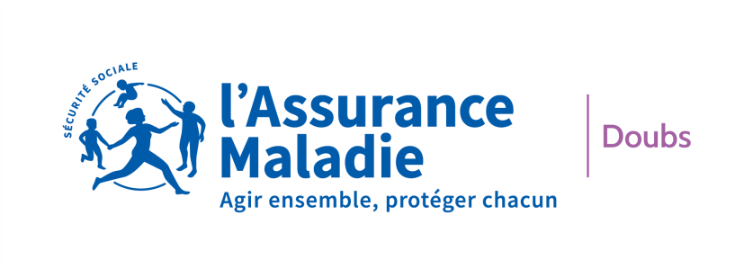

# COMMUNIQUE DE PRESSE

Le 19 mars 2025

Un nouveau centre de soins non programmés à Montbéliard à la maison de santé CITEVIE

**Un centre de soins non programmés ouvre ses portes ce jeudi 20 mars à Montbéliard, dans les locaux de CITEVIE. Objectif : permettre aux patients d’accéder à une consultation médicale pour des soins qui nécessitent une prise en charge rapide, sans pour autant relever des urgences vitales.**

La nouvelle offre de soins accessible à partir de ce jeudi, à Montbéliard, constitue une solution de proximité pour des patients qui ont besoin de soins non programmés mais qui n’ont pas eu la possibilité d’obtenir un rendez-vous rapidement auprès de leur médecin traitant ou qui ne disposent pas de médecin traitant.

Le centre, installé dans les locaux de CITEVIE (bâtiment A, 56 Rue Jacques Foillet), vise notamment à soulager l’activité du service des urgences de l’Hôpital Nord-Franche-Comté en proposant une alternative pour les demandes de soins qui ne relèvent pas d’un service d’urgence, permettant ainsi un recentrage de l’activité du service de l’hôpital sur la prise en charge de patients dont la pathologie nécessite les compétences des médecins urgentistes.

Le CSNP sera ouvert, du lundi au vendredi, de 9h à 20h ; les réservations se faisant uniquement sur Doctolib où les jours d’ouverture seront précisés pendant une période de rodage. Par la suite, la plateforme sera utilisée en semaine, et l’accès au centre les week-end sera régulé par appel au 116-117.

Les patients seront accueillis par un pool de médecins généralistes appelé à s’étoffer. Au démarrage, trois médecins se relaieront et seront rejoints par d’autres confrères.

Le projet, initié par le docteur Sewoke, président de l'association des professionnels de santé du Nord- Franche-Comté, a été mis en œuvre avec le soutien des partenaires du territoire, en particulier l’ARS Bourgogne-Franche-Comté et la caisse primaire d’Assurance maladie du Doubs.

Cette nouvelle offre doit contribuer à faciliter l’accès aux soins de premier recours pour les habitants du Nord-Franche-Comté.